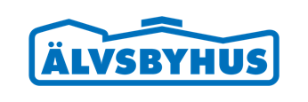

**Nye hus – nytt uttrykk!**

Vi i Älvsbyhus gjennomfører nå en total fornying av vårt produktsortiment. Vi lanserer i første omgang 10 helt nye hustyper.

De nye hustypene er tilpasset det norske markedet i enda større grad enn tidligere hustyper. Det er også blitt mange flere alternativer i våre hus. Vi kan tilby ca. 150 tilvalg som gjør det mulig for kunder å få oppfylt sine egne drømmer om hvordan huset skal se ut.

Planløsningene er mer tilpasset utsiktstomter og vinduene har en plassering som harmonerer mer med hva det norske markedet forventer. Konstruksjonen er blitt mer robust og løsningene i hele huset er, som alltid, meget funksjonelle.

Som alltid tenker vi på den totale kostnaden for kundene og vi har igjen klart å redusere kvadratmeterprisen på våre hus.

Vi har også endret vårt grafiske uttrykk. Vi ser litt annerledes ut på nettet, i katalogen og i annonser. Vår logo har også fått en liten «facelift».

Vi gjør disse forandringene for at kundene skal oppleve at Älvsbyhus er et smartere valg, sier administrerende direktør Ruben Vea.

*Älvsbyhus – Et smartere valg*